MACABRA VICENDA A TREBISACCE

Uomo ucciso e fatto a pezzi. Interrogata la figlia.
da Redazione Paese24.it il 2013/01/30.
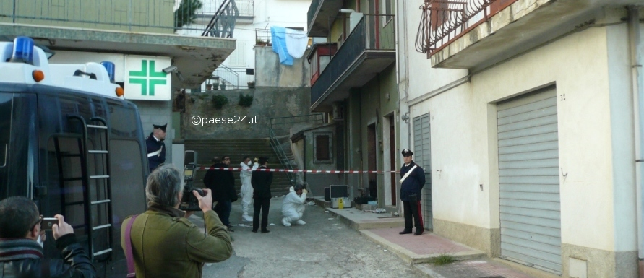
Ucciso, fatto a pezzi e accuratamente sistemato all’interno di alcuni scatoloni pronti per essere smaltiti. La vittima, un anziano signore di nome Riccardo Chiurco, 72 anni, residente a Trebisacce ma proveniente da San Demetrio Corone dove, prima di andare in pensione, aveva svolto per lunghi anni la professione di insegnate di lettere. Dopo la morte della moglie trebisaccese, avvenuta qualche anno addietro, l’anziano docente viveva con la figlia Stefania di 37 anni, iscritta alla facoltà di Medicina all’università di Perugia che però, dopo la morte della mamma, viveva stabilmente in compagnia del padre in uno stabile di proprietà sito in via Gabriele D’Annunzio, accanto ad una nota farmacia del posto.
Da un po’ di tempo però dell’anziano docente, persona cordiale e distinta che era solito passeggiare insieme alla figlia e intrattenersi di tanto in tanto con i proprietari della farmacia, si erano perse le tracce e nessuno riusciva a spiegarsi dove fosse finito e perché le imposte della loro abitazione fossero quasi sempre ermeticamente chiuse. Gli stessi parenti, ed in particolare il fratello della vittima residente a San Demetrio Corone non riuscivano da circa un mese a mettersi in contatto con lui e pare che ogni volta la figlia, rispondendo al telefono, cercasse di depistare lo zio dicendo che il padre non c’era ed era partito. La cosa si era ripetuta più volte a partire da oltre un mese, tanto da insospettire sia i vicini che il fratello della vittima che mercoledì mattina, rotti gli indugi e spinto anche dai vicini di casa, si è recato presso la Caserma dei Carabinieri di Trebisacce per sporgere denuncia di scomparsa del fratello.
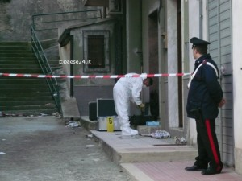
I militari dell’Arma, al comando dei marescialli Vincenzo Bianco e Natale La Bianca, subito dopo aver registrato la denuncia, intorno alle ore 13.00 di mercoledì si sono recati presso la loro abitazione per cercare la persona scomparsa e per sentire se la figlia Stefania fosse in grado di dare delle indicazioni. Quest’ultima però, alla vista dei militari, pare abbia opposto resistenza a farli entrare all’interno dell’abitazione pretendendo l’esibizione del “nulla osta” del Magistrato. La cosa ovviamente ha ulteriormente insospettito i militari, soprattutto quando hanno scoperto nell’androne di casa alcuni scatoloni, pare 4 o 5, accuratamente chiusi e sigillati con nastro adesivo da cui la figlia Stefania tentava di tenere lontani i militari. Questi però, mentre la figlia cercava di impedirne l’apertura, con la collaborazione dei Vigili del Fuoco Volontari di Trebisacce, hanno aperto il più voluminoso degli scatoloni ed ecco la macabra scoperta: al suo interno, avvolto in una grossa busta di plastica e cosparso di calce bianca e di borotalco per eliminare cattivi odori, ecco comparire un pezzo di corpo umano che il medico legale dell’Asp di Cosenza dottor Francesco Giuseppe Leone, convocato sul posto, identificava come la parte superiore di un addome umano.
Il resto di quel corpo doveva quindi trovarsi, ridotto in pezzi, negli altri scatoloni, che ovviamente sono stati posti sotto sequestro in attesa dell’arrivo dell’autorità giudiziaria.
La figlia Stefania, che al momento sembra l’unica sospettata dell’orribile misfatto, è stata subito presa in consegna dai militari dell’Arma e condotta presso il Comando Compagnia di Corigliano dove è stata sottoposta ad un lungo interrogatorio. Sul posto, per incanalare le indagini nel migliore dei modi, sono giunti i Carabinieri del Nucleo Speciale che hanno provveduto ad effettuare tutti i rilievi scientifici ed a repertare i pezzi del corpo dell’uomo che risultavano tutti avvolti in sacchi di plastica, sia per rilevare eventuali impronte digitali che per verificare l’eventuale assenza di qualche altra parte del corpo.
Per tenere lontani i curiosi e per formare un autentico cordone di sicurezza sul posto sono confluite anche altre Forze dell’Ordine, tra cui i Vigili del Fuoco di Rossano e di Castrovillari che hanno provveduto a blindare l’intera area al fine di agevolare gli accertamenti coordinati dal Magistrato dottoressa Sabrina Fonte-Basso del Tribunale di Castrovillari.
Sull’orrendo delitto, che ovviamente ha scosso l’opinione pubblica anche perché viene a breve distanza di tempo da altri fatti di cronaca in negativo che hanno portato alla ribalta la cittadina jonica negli ultimi tempi, non si è espresso nessuno, tanto che sul tappeto esistono solo ipotesi e dubbi che la tragedia si sia consumata all’interno di un rapporto difficile tra padre e figlia. Lo stesso Colonnello Francesco Ferace comandante provinciale dell’Arma, arrivato sul posto insieme al Capitano dei Carabinieri di Corigliano Pier Paolo Rubbo, non si è sbilanciato limitandosi solo a brevi notizie di cronaca.
Pino La Rocca

*************************************************************

MACABRO DELITTO DI TREBISACCE

FIGLIA SOSPETTATA DI AVER FATTO A PEZZI IL PADRE
da Redazione Paese24.it il 2013/01/31
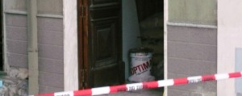
Non si può che parlare di orrore pensando al macabro delitto, scoperto nella giornata di mercoledì ma consumatosi probabilmente diversi giorni prima, attraverso il quale il docente in pensione Riccardo Chiurco, di 72 anni è stato ucciso, fatto a pezzi e chiuso, accuratamente trattato per non destare sospetti, in grossi scatoli di cartone pronti per essere smaltiti nella spazzatura, o trasportati altrove con l’auto. Della raccapricciante esecuzione, come è noto, è stata fortemente sospettata fin dall’inizio la figlia Stefania, 38 anni, iscritta alla Facoltà di Medicina all’università di Perugia, ma sulle indagini, tuttora in corso, gli inquirenti mantengono il più stretto riserbo. Dalla sera di mercoledì la studentessa universitaria fuori corso risulta in stato di fermo giudiziario, in quanto fortemente sospettata dell’omicidio del padre Riccardo.
Già da ieri per la verità è emerso che le parti del corpo del povero Riccardo Chiurco, prima di essere riposti negli scatoloni, erano stati messi in buste di plastica abbondantemente cosparsi con calce viva e borotalco per rallentarne la decomposizione ed scongiurare lo sgradevole odore della morte. La mattanza si è consumata nella palazzina di proprietà dei Chiusco in via Gabriele D’Annunzio, a fianco ad una nota farmacia del posto, in un vicolo buio. Oscuro, tuttora, il movente dell’orribile omicidio che, secondo i primi accertamenti medici sul cadavere della vittima, sarebbe ascrivibile ad un rapporto abbastanza conflittuale tra padre e figlia e sarebbe riconducibile ad una ventina di giorni fa.
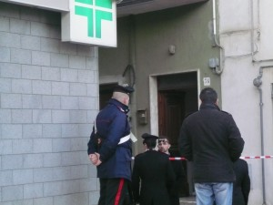
Stefania Chiurco dopo un pomeriggio intero e buona parte della notte trascorsa presso la Stazione dei Carabinieri di Trebisacce, dove è stata sottoposta ad interrogatorio da parte del sostituto procuratore della Repubblica, Silvia Fonte-Basso che coordina le indagini in veste di PM e, in nottata anche dai Carabinieri, è stata trasferita pressola Casa Circondariale di Castrovillari dove è ospitata nel braccio destinato alle donne, in una cella d’isolamento e sorvegliata costantemente per evitare il rischio che, colta da improvviso scrupolo, possa compiere gesti inconsulti.

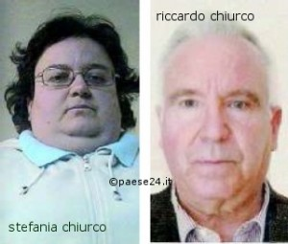
E’ possibile che venerdì mattina, alla presenza del legale di parte, l’avvocato Alberto Carelli del Foro di Castrovillari ma con studio a Trebisacce, venga disposto l’interrogatorio di garanzia e di convalida del fermo da parte del Gip, nella persona della dottoressa Grimaldi. Intanto, il cadavere di Riccardo Chiurco, dopo essere stato faticosamente ricomposto dall’anatomopatologo di Castrovillari Walter Caruso, è custodito presso l’obitorio del cimitero di Cassano Jonio in attesa che venga eseguita l’autopsia dalla quale avere risposte sulla data certa della morte, sull’arma che ha ucciso il pensionato e sull’attrezzo con il quale è stato ridotto a pezzi prima di essere riposto negli scatoloni di cartone.
Fino a ieri, il pm Silvia Fonte-Basso non aveva ancora conferito l’incarico ad un perito per effettuare l’autopsia. Probabilmente l’incarico sarà conferito venerdì in modo che nella stessa giornata di domani il perito incaricato possa effettuare l’esame autoptico sul cadavere.
Pino La Rocca

____________________________________

MASSACRO DI TREBISACCE: UNA TRAGEDIA FORSE ANNUNCIATA

Giovedì, 31 Gennaio 2013 10:48 – fonte: quicosenza
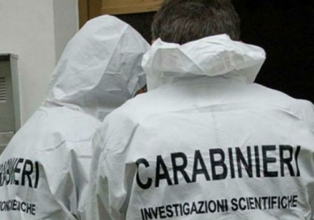
Raccapricciante la scena che si è materializzata agli occhi dei carabinieri
COSENZA - Il buio della mente. Dietro il brutale omicidio di Riccardo Chiurco, il pensionato 72enne di Trebisacce, barbaramente dilaniato dalla figlia Stefania, non c'è solo un raptus di follia, lucida e spietata ma c'è del'altro. C'è quel carattere della ragazza e quella sua indole interiore, forse esasperata per quella sua condizione di "eterna" studentessa universitaria, con una laruea in Medicina, presso l'Università degli Studi di Perugia, ancora da conseguire. Quei troppi, tanti, rimproveri, quegli inviti del padre a laurearsi, hanno acceso nella mente di Stefania, il demone della follia. Quel demone che in un freddo pomeriggio di questo mese, s'è impossessato di lei, facendole compiere un massacro di proporzioni enormi. Un massacro che, ancora, gli inquirenti stessi non riescono a comprendere. Quella che si è materializzata davanti agli occhi di carabinieri e vigili del fuoco, è stata una scena da film dell'orrore nell'appartamento al secondo piano, teatro della tragedia. I resti, in stato di decomposizione, sono stati trovati smembrati e sistemati all'interno di otto scatoloni incellophanati e chiusi con nastro adesivo. Oggi, così come per tutta la giornata di ieri, tra le vie del popoloso centro balneare jonico, c'è incredulità e sgomento anche e soprattutto per le modalità del delitto. In pochi vogliono parlare. Il muro d'omertà e di silenzio è una componente genetica del dna dei calabresi. Che si tratti di delitti di 'ndrangheta, di omicidi d'onore o di tragedie familiari, poco importa. L'essenziale è farsi i fatti propri. Comportamento strano, se si pensa che la vicenda dell'omicidio di Riccardo Chiurco, tiene banco nei bar, nelle piazze, nei salotti delle case, negli abituali luoghi di ritrovo. Ognuno ha maturato il suo pensiero, ognuno ha elaborato il suo movente, ma è meglio, pensano, tenerselo per sè. Quei pochi che, hanno avutro voglia di parlare, di sfilare davanti ai carabinieri, come persone informate sui fatti, parlano di continue frizioni, di numerosi litigi e di quella decisione, presa da Stefania, che alla morte di sua madre, aveva "isolato" suo padre dagli altri parenti. Se qualcuno, avesse aiutato il pensionato a uscire dal recinto di quell'isolamento imposo, oggi il 72enne sarebbe ancora vivo. Forse. E forse, Stefania oggi non si sarebbe macchiata di un delitto così efferato, studiato, e peggio ancora pianificato da tempo. Con una spietata alleata, sanguinaria e violenta: la lucida follia.
Ultima modifica il Giovedì, 31 Gennaio 2013 11:25

______________________________________________

LA PARRICIDA DI TREBISACCE
Giovedì, 31 Gennaio 2013 16:58 (fonte quicosenza)
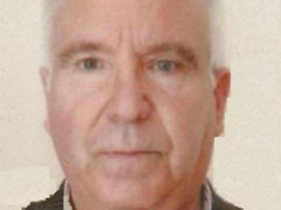
Riccardo Chiurco, la vittima
COSENZA - Punti oscuri. Ci sono falle profonde nel racconto di Stefania Chiurco, l'universitaria
38enne di Trebisacce, arrestata con l'accusa di aver ucciso e fatto a pezzi il padre, Riccardo, insegnante in pensione di 72 anni. La donna, nel corso del lungo interrogatorio davanti ai carabinieri, ha ammesso le sue responsabilità, specificando, però, di aver solo "vivisezionato" il padre, ma di non averne provocato la morte. Una ricostruzione che non convince. Una versione dei fatti, talmente, inverosimile che, nemmeno il più sofisticato tra i giallisti, sarebbe stato in grado di confezionare. Stefania ha raccontato di aver trovato il cadavere già sezionato nascosto in due sacchi lasciati davanti alla porta della sua abitazione. nel corso dell'interrogatorio, però, come riferiscono gli inquirenti, la 38enne è caduta spesse volte in contraddizione.

Dimenticanze, omissioni, lapsus, (non freudiani, s'intende, ndr) che la stessa Stefania Chiurco ha tenuto a precisare, dovute allo shock psicologico. davvero poco credibile, per una figlia, capace di tenere il padre "spezzettato" in scatole di cartone e buste di platica. Ad aggravare la sua posizione, c'è anche il fatto che, sempre secondo quanto emerso, dalle poche e frammentarie indiscrezioni, trapelate da ambienti investigativi, la 38enne, non voleva fare entrare carabinieri e vigili del fuoco allertati dai familiari dell'uomo preoccupati perché non avevano più notizie.

Gli inquirenti hanno, inoltre, sulla base di riscontri e prove testimoniali, torchiato la sospettata sui suoi rapporti con il padre. Nonostante tutti, o quasi, sapessero che il rapporto tra padre e figlia non era da tempo dei migliori, per via di quegli insistenti richiami che il 72enne rivolgeva alla sua "amata" Stefania, per via di quel continuo ritardo nel conseguire la laurea. A 38 anni, infatti, la presunta parricida è ancora laureanda in medicina, all'Università di Perugia. E, secondo gli inquirenti, proprio le sue specifiche conoscenze in materia, avrebbero permesso a Stefania, di fare a fette suo padre, senza macchiare, nemmeno con uno schizzo di sangue, nulla all'interno dell'abitazione.

La ragazza nega le accuse a suo carico. Nega, nega, nega. Per dimostrare la sua innocenza dall'accusa di omicidio, ha raccontato che la sera del 27 dicembre scorso, suo padre era uscito e non aveva fatto più ritorno a casa per la notte.
La mattina successiva, ha raccontato ieri Stefania Chiurco, uscendo di casa ha trovato due sacchi contenenti il corpo diviso in due del padre e per paura di essere coinvolta, ha deciso di portare i sacchi in casa e sezionare ulteriormente il corpo, racchiudendo i resti in sacchi con la calce e sistemandoli negli scatoloni.
La Procura di Castrovillari, coordinata dal capo dei pm, Franco Giacomantonio, ha disposto l'autopsia sui resti nella speranza di risalire alle cause della morte.

°°°°°°°°°°°°°°°°°°°° °°°°°°°°°°°°°°°°°°°°°°°°

PARRICIDIO: SPUNTA IL MOVENTE DEI SOLDI
Venerdì, 01 Febbraio 2013 08:13 – fonte: quicosenza

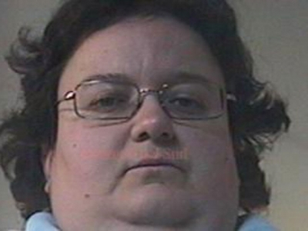
COSENZA - Il delitto perfetto? Non esiste. Di quello che criminologi, investigatori, magistrati, vanno sostenendo da una vita, se n'è resa conto anche Stefania Chiurco, la 38enne di Trebisacce, finita in manette per l'omicidio di suo padre Riccardo, l'insegnante in pensione di 72 anni, ammazzato e fatto a pezzi.

Dal tardo pomeriggio di giovedì, quando, carabinieri e vigili del fuoco hanno sfondato la porta d'ingresso della casa dell'orrore, ogni ora emergono nuovi particolari che s'abbattono come macigni di colpevolezza sulla studentessa universitaria.
Il tentativo della 38enne di allontanare i sospetti da lei, cercando di disorientare gli inquirenti con ricostruzione da libro giallo e versioni contrastanti, è caduto nel vuoto. Ora dopo ora, gli indizi di colpevolezza a suo carico aumentano, anche grazie all'utilizzo delle strumentazioni scientifiche che stanno permettendo agli inquirenti di "fissare" bene sul quadro accusatorio, i pezzi di questo crimine.
Il luminol, infatti, ha permesso ai carabinieri del Ris di Messina di scovare tra le mattonelle della casa, nonostante le secchiate d'acqua e di candeggina, gettate da Stefania, per lavare il delitto, le tracce di sangue.

Schizzi ematici che confermano l'orrore tra le pareti domestiche di quell'appartamento signorile, nella strada "buona" del noto centro balneare dell'Alto Jonio cosentino. Oltre alla scena del crimine e all'ascolto della casa dell'orrore, parla anche la personalità di Stefania. Una personalità disturbata, forse per effetto di quel suo ritardo nel conseguire la laurea in Medicina (iscritta fuori corso alla storica Università degli Studi di Perugia, ndr), forse per effetto di quel suo "desiderio" di soldi da ereditare dal padre, forse per effetto anche di quella sua stazza fisica che, sostengono i ben informati, la portava anche per mesi a rintanarsi dentro, senza interagire con il mondo. Potrebbero essere stati questi, aggiunti ad altri possibili motivi, sui quali gli inquirenti, stanno facendo chiarezza, a convincere la "dottoressa" a trasformarsi in signora morte, mettendo fine alla tranquilla vecchia di suo padre.

Chi conosceva bene, Riccardo Chiurco e sua figlia Stefania, racconta che, da tempo, i litigi tra i due erano sempre più frequenti. Screzi familiari, legati, soprattutto, a quella condizione di "eterna" studentessa che, al 72enne non andava giù. Per il pensionato vedere sua figlia, ancora sui libri e non donna affermata e professionista in carriera, era diventato come un chiodo fisso. Per quella figlia, tra l'altro unica, aveva sperato e sognato un futuro diverso.

La casa dell'orrore, racconta, sempre attraverso il luminol, di una quantità quasi industriale di calce e borotalco, disseminata per casa, stipata negli scatoloni di cartoni e svolazzante nell'aria, utilizzata dalla parricida per "coprire" l'olezzo maleodorante della decomposizione del corpo del congiunto. Ma altri dettagli, ugualmente terrificanti e tragici, arrivano anche dalla casa di Perugia, dove i carabinieri del comando provincia di Cosenza, unitamente ai colleghi dell'Arma provinciale della cittadina umbra, hanno trovato, altri indizi interessanti: ancora borotalco, altrettanta calce e un quaderno con appuntati soldi.

Proprio sui soldi, gli inquirenti e il procuratore capo della Repubblica di Castrovillari (competente per territorio, ndr) Franco Giacomantonio, poggiano le loro deduzioni investigative. Il pensionato, rimasto vedovo cinque anni fà, era un tipo tranquillo. Ben voluto da tutti, conduceva un'esistenza normale. Amante dei libri, il 72enne, pare da quello che sta emergendo, avesse stretto un legame amichevole con una donna.
L'affetto pare fosse ricambiato. Ma quest'empatia affettuosa, pare, non andasse giù a Stefania, non tanto, a quanto stanno verificando gli inquirenti, per effetto di quell'istinto morboso di gelosia nei confronti del ricordo di sua madre, quanto, semmai, per la paura e il timore che quella donna, potesse "sbriciolare" il patrimonio di papà e ridurre anche la sua fetta di eredità.

Dal carcere di Castrovillari, dov'è rinchiusa dalla tarda serata di giovedì, la 38enne continua a ribadire la sua innocenza nell'omicidio, accusandosi sono la maternità di aver fatto a "fette" suo padre, per "smaltirlo meglio come rifiuti. Anche sullo smaltimento, c'è un'ipotesi investigativa, raccapricciante. Non potendo gettarlo a Trebisacce, per via del funzionamento della raccolta differenziata, Stefania, secondo gli inquirenti, avrebbe mantenuto in casa i resti sparpagliati di suo padre, in attesa di trovare un sito dove andarli a gettare, facendoli sparire per sempre.
Lei, continua, inoltre, a parlare di quel corpo fatto a fette e trovato davanti l'abitazione nella tarda serata del 27 dicembre scorso, data in cui del pensionato si erano perse le tracce.

Certo che se il fratello di Riccardo Chiurco, abitante a San Demetrio Corone, (luogo di nascita anche del pensionato morto, ndr) non si fosse attivato per cercare risposte sul suo congiunto, gli inquirenti la casa dell'orrore non l'avrebbero mai scoperta e Stefania avrebbe realizzato il suo delitto perfetto. Ma l'abbiamo detto, il delitto perfetto. Non esiste.

Lunedì, 04 Febbraio 2013 16:15

****************** **********************

STEFANIA CHIURCO: PROFILO DI UNA PERSONALITÀ BORDELINE
Venerdì, 01 Febbraio 2013 18:08

Stefania Chiurco

COSENZA - Bomba ad orologeria. Ogni ora che passa, l'identikit di Stefania Chiurco, la 38enne di Trebisacce, finita in manette con l'accusa di aver "sezionato" suo padre, Riccardo, pensionato di 72 anni, assomiglia, sempre più, al profiling di una personalità borderline. Da questo quadro indiziario, emerge una figura disturbata, confermata anche dalle testimonianze di qualche conoscente della ragazza che, sentito dagli inquirenti, ha dichiarato che Stefania, ormai da diverso tempo era finita sotto controllo psichiatrico. Lo stesso testimone che ha, a lungo parlato con gli inquirenti, s'è detto anche dispiaciuto per questa ragazza, forse, troppo frettolosamente abbandonata a se stessa, in preda ai suoi demoni.Ovviamente sarà compito della magistratura scoprire se Stefania avesse qualche disturbo psicologico o meno.

Gli inquirenti, intanto, su disposizione della Procura castrovillarese hanno posto sotto sequestro l'appartamento di Stefania, ubicato nel quartiere Monteluce a Perugia. Dagli indizi trovati in casa, emergerebbe, come abbiamo già scritto stamattina, come probabile movente quello dei soldi. La gestione economica del padre, potrebbe aver fatto scattare qualche molla nella mente di Stefania. Forse la presenza di quella donna, entrata da tempo nella vita di suo padre, forse quel vuoto lasciato dalla morte della madre, forse quei continui rimbrotti sulla mancata fine degli studi, forse quella sua difficoltà nel costruire relazioni sociali, forse quel suo aspetto, potrebbero aver "deviato" la personalità di Stefania, fino a farla diventare una bomba ad orologeria. Sarà compito degli inquirenti trasformare le ipotesi in certezze, i dubbi in prove e gli indizi in pesagni macigni di colpevolezza. Le accuse a carico di Stefania Chiurco, al momento, sono di omicidio premeditato, vilipendio e occultamento di cadavere. L'anatomopatologo, intanto, osserverà i resti "spezzettati" del 72enne, sistemati in scatole di cartone e buste di plastica. Da una prima sommaria visita, il medico legale ha accertato che la mano che ha mutilato il corpo del pensionato sembra quella di un esperto.

Lunedì, 04 Febbraio 2013 15:26- Fonte: quicosenza
°°°°°°°°°°°°°°°°°°°°°°°°°°°°°° °°°°°°°°°°°°°°°°°°°°°°°°°

LA PARRICIDA RESTA IN CARCERE
Domenica, 03 Febbraio 2013 12:31
La vittima resta in cella

COSENZA - Senza accenno di pentimento. Stefania Chiurco, la 38enne di Trebisacce, fermata dai carabinieri, con l'accusa di aver "sezionato" suo padre Riccardo (insegnante in pensione di 72 anni, ndr), è comparsa davanti al gip del tribunale di Castrovillari, per l'udienza di convalida. La parricida, interrogata dal giudice per le indagini preliminari Annamaria Grimaldi, ha ribadito la sua versione dei fatti, confermando di aver "fatto a pezzi" il cadavere di suo padre, ma di non averlo ucciso. La 38enne ha continuato a ribadire la sua versione ufficiale, quella cioè, di aver trovato suo padre, fatto pezzi e lasciato in una busta, davanti all'uscio di casa.
Del pensionato, non si avevano notizie dallo scorso 27 dicembre, l'ultima volta che fu visto, vivo. L'uomo, infatti, in quell'occasione, secondo il racconto della figlia, uscì di casa, senza far più ritorno. Stefania ha precisato di non aver chiamato i carabinieri, dopo aver trovato il cadavere, per paura che fosse attribuita a lei la responsabilità del delitto. La donna era in casa quando carabinieri e vigili del fuoco hanno bussato alla porta dell'appartamento di famiglia dove sono stati trovati i resti del pensionato. La ragazza viveva con il padre a Trebisacce dopo la morte della mamma avvenuta cinque anni fa a causa di un ictus. Ma alcuni periodi dell'anno li trascorrevano insieme a Perugia, città nella quale anni fa si era iscritta alla facoltà di Medicina e chirurgia dell'università e dove i genitori le avevano anche comprato casa. La ragazza – ha raccontato lei stessa ai militari – in passato è stata per un periodo in cura al Centro di igiene mentale di Perugia. Gli inquirenti sin da subito l'hanno definita una «personalità disturbata». Nei giorni scorsi i carabinieri hanno perquisito l'appartamento di Perugia dove hanno trovato calce in soffitta e alcuni post-it nei quali Stefania – non si sa quando – aveva scritto appunti relativi a operazioni postali. I Chiurco sono considerati una famiglia benestante a Trebisacce. Non si esclude, infatti, un movente economico: la giovane si sarebbe forse infastidita perché negli ultimi tempi il padre prelevava una somma di denaro maggiore, anche se non si trattava di grosse cifre. Si tratterebbe soltanto di una delle tante ipotesi al vaglio. Gli investigatori stentano a credere al racconto – che la ragazza ha ribadito anche questa mattina nell'interrogatorio di garanzia – ma sono molto cauti nell'esprimere giudizi. Il gip ha emesso la misura cautelare in carcere.

Stefania resta rinchiusa nel penitenziario di Castrovillari. Intanto proseguono le indagini per capire se la figlia ha davvero trovato il padre già morto in giardino e lo ha – per sua stessa ammissione – "soltanto" fatto a pezzi oppure se ha prima ucciso e poi sezionato il corpo di Riccardo Chiurco. Alcune risposte si attendono dall'esame autoptico ma ancora non è stato assegnato l'incarico al medico legale.

Ultima modifica il Lunedì, 04 Febbraio 2013 14:46

^^^

RENATO CHIURCO: LEGATO E IMBAVAGLIATO DA VIVO
Martedì, 05 Febbraio 2013 09:41/ fonte:quicosenza
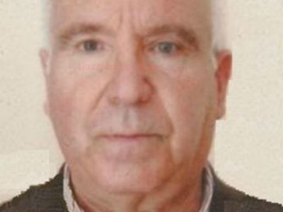

COSENZA - Continuano ad uscire fuori dettagli sempre più macabri e sconcertanti, riguardanti la terribile storia di Renato Chiurco, l'insegnante di 72 anni, barbaramente ucciso nella sua abitazione.
Smembrato e fatto letteralmente a pezzi, dopo un omicidio che sembra essere uscito da un film horror. I suoi resti sono stati ritrovati in otto scatoloni, nella sua casa.
Disposta ed eseguita l'autopsia: legato ed imbavagliato quando era ancora vivo ed ucciso con colpi alla testa inferti da un oggetto contundente.
Un epilogo agghiacciante per una storia che ha dell'incredibile.

Ultima modifica il Martedì, 05 Febbraio 2013 10:04
_________________________________________________

